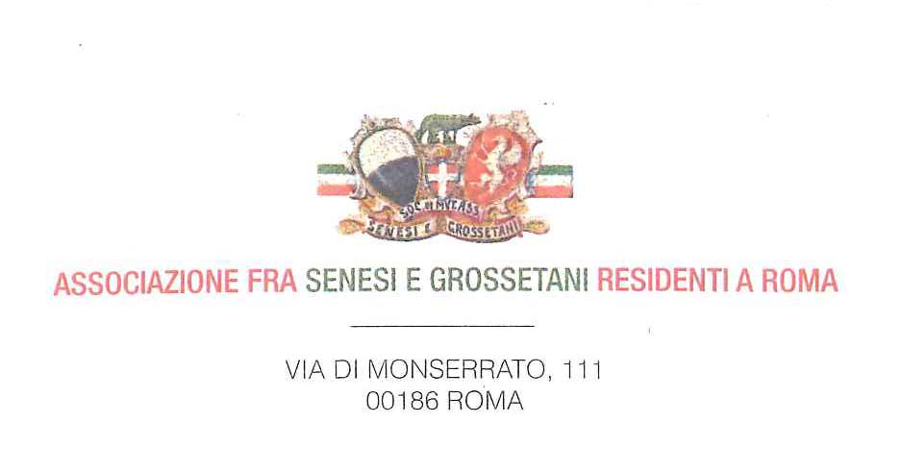
Roma, 10 novembre 2016
C I R C O L A R E n. 30.1

Oggetto: ripresa delle attività
Cari Soci ed Amici,
ho il piacere di ricordare gli incontri anticipati con la circolare n.30.
- Domenica 13 novembre, ore 10,30. Presso la Chiesa di S. Caterina da Siena in Via Giulia sarà celebrata una S. Messa in ricordo dei Soci scomparsi.
- Sabato 19 novembre. Riprenderà il percorso “ Orgoglio senese: le delizie dei Chigi alla corte del papa”, già proposto dalla prof. Carla Benocci della Sovrintendenza ai Beni Culturali di Roma. Con la guida della stessa prof. Benocci si procederà alla visita delle chiese di S. Caterina da Siena e di S. Giovanni dei Fiorentini. Sarà interessante verificare come i senesi e i fiorentini che litigavano in patria, fossero fedeli alleati a Roma.
Per la visita è richiesto un contributo di 5,00 euro/persona. Poiché la mattinata si preannuncia particolarmente ricca, vi prego di essere puntuali.
Appuntamento
Chiesa di S. Caterina da Siena
Via Giulia, ore 10.00
. La chiesa non ha numero, ricordo che è in prossimità del civico 151.
4. Domenica 29 gennaio 2017. Pranzo inaugurale di inizio anno. Di questo avremo modo di parlare più avanti.
A breve sarà inviato ai Soci il verbale dell’Assemblea generale, tenuta il 4 ottobre u.s. che ha riconfermato per il prossimo biennio il Consiglio Direttivo e il Collegio Sindacale uscenti.
Grazie della vostra partecipazione. A presto.
IL PRESIDENTE
Dott. Luca Verdone

